PAC3. Rendiment Web

Desarrollo
Se empieza pasando todas las imágenes .jpg a webp para estar al día con la PAC2. Se ha utilizado un conversor en línea para ello.
Se procede a realizar el informe sin hacer ningún cambio adicional al código.
Lista la primera tabla se procede a añadir el lazy loading a todas las imágenes y hacer asíncronos los scripts.
Uno de los problemas es que las imágenes del background en el header y en el grid de categoría no se pueden hacer lazy por el método tradicional y se ha de instalar un nuevo plugin por npm, jquery-lazy. Este plugin se supone que permite hacer lazy loading de las imágenes background haciendo una llamada jquery sobre todos los div que las contienen.
Ha surgido un problema y es que entran en conflicto el carrusel de imágenes y el plugin de lazy loading. Por tanto se va a dejar sin usar el plugin de lazy loading para no perder la funcionalidad del carrusel. De todas formas, no era necesario para la imagen del header ya que este aparece en todas las páginas al cargarlas, por tanto no es recomendable el lazy loading.
También se ha visto que al usar el sistema de lazy loading del carrusel slick, parcel ya no hace el cambio de nombre de la ruta de las imágenes y ya no las encuentra, por lo que se deja usando el método normal.
Para los cambios después de cada informe se detallará en los apartados de los informes.
Los enlaces al repositorio y netlify son:
- https://github.com/kuraudo/hhyc
- https://master--competent-murdock-b2725d.netlify.app/

Rendimiento de la Web

Datos iniciales
Título | Url | Tiempo carga medio | Peso total | Peso transferido | # recursos página
Categoria.html | https://master--competent-murdock-b2725d.netlify.app/categoria.html | 37,22 | 3,51MB | 3,32MB | 14
Detalle.html | https://master--competent-murdock-b2725d.netlify.app/detalle.html | 43,07 | 4,08 MB | 3,88 MB | 21
Enlaces.html |  | 3,22 | 428,7 KB | 228,51 KB | 9
Index.html | https://master--competent-murdock-b2725d.netlify.app/index.html | 37,84 | 3,52 MB | 3,32 MB | 17
Presentacion.html | https://master--competent-murdock-b2725d.netlify.app/presentacion.html | 11,17 | 3,04 MB | 0,98 MB | 30*
*Se cargan múltiples recursos de google por el iframe de youtube

Datos tras aplicar el lazy loading y async
Título | Url | Tiempo carga medio | Peso total | Peso transferido | # recursos página
Categoria.html | https://master--competent-murdock-b2725d.netlify.app/categoria.html | 36,98 | 3,51 MB | 3,32 MB | 14
Detalle.html | https://master--competent-murdock-b2725d.netlify.app/detalle.html | 33,78 | 1,33 MB | 1,13 MB | 19
Enlaces.html |  | 3,20 | 428,73 KB | 228,51 KB | 9
Index.html | https://master--competent-murdock-b2725d.netlify.app/index.html | 32,83 | 3,51 MB | 3,32 MB | 15
Presentacion.html | https://master--competent-murdock-b2725d.netlify.app/presentacion.html | 11,06 | 3,04 MB | 0,98 MB | 27

En general se ve una mejora, pero esta podría ser mucho mayor si Parcel no entrara en conflicto con la notación del carrusel del índice.
En detalle, dónde sí las imágenes en carrusel no están visibles nada más entrar, es dónde más se nota el cambio.
En la parte de categoría, podría haber alguna mejora si el plugin de jquery-lazy funcionase correctamente con las imágenes background.
En el caso de la imagen del logo en el header no se nota tanto ya que como siempre se muestra al principio de la página no se llega a usar el lazy loading y sería recomendable quitarlo en todo lo que se muestre en pantalla sin hacer scroll.

Preguntas
Quins canvis detectes en les eines per a desenvolupadors en aplicar lazy loading a les imatges del teu web? Com creus que afecta la performance de la teua pàgina?
Que las imágenes se descargan cuando son visibles en pantalla, es decir cuando se ha hecho scroll hacía abajo y se muestran. Por tanto los tiempos de carga de las imágenes son menores y así hace que tarde menos en mostrarse el contenido visible.
Què ocorre en aplicar càrrega asíncrona als scripts de la teua pàgina? Quins problemes creus que pot haver-hi si càrregues asíncronament el JavaScript?
En el caso de esta web no ocurre nada nuevo, ya que los scripts se han colocado al final del código y siempre se hace el fetch y la ejecución de estos tras cargar el html. Si estuviesen al inicio del html estos se cogerían al mismo tiempo que se carga el html, se ejecutarían parando la carga html y está continuaría tras haber ejecutado el javascript.
Un problema derivado de la carga asíncrona de scripts sería tener un .js que dependa de que se haya cargado otro, como por ejemplo código nuestro que dependa de llamadas jquery. Como no podemos asegurarnos que el jquery ya esté cargado, nuestro código fallaría.
No hem fet càrrega asíncrona d'estils Creus que es podria fer? Quins problemes podríem tindre? Raona la resposta.
Se puede hacer, poniendo los enlaces al final del código html, el problema es que si tardan mucho en aplicarse puede deteriorar la experiencia de usuario y la opinión que tenga éste de la web. Además de hacer inoperable la web si tenemos elementos cuyo funcionamiento dependa mayormente del CSS, como el la tabla de categoria.html.
También, por lo que he podido leer sobre el AdSense de google, es que este funciona cogiendo los valores del ancho de la web, y si este va a variar después de aplicar el css, puede dar problemas. La solución a estos sería dejar el css crítico inline en los elementos que vayan a variar el ancho de la web.

Primer informe

Móvil

Index.html
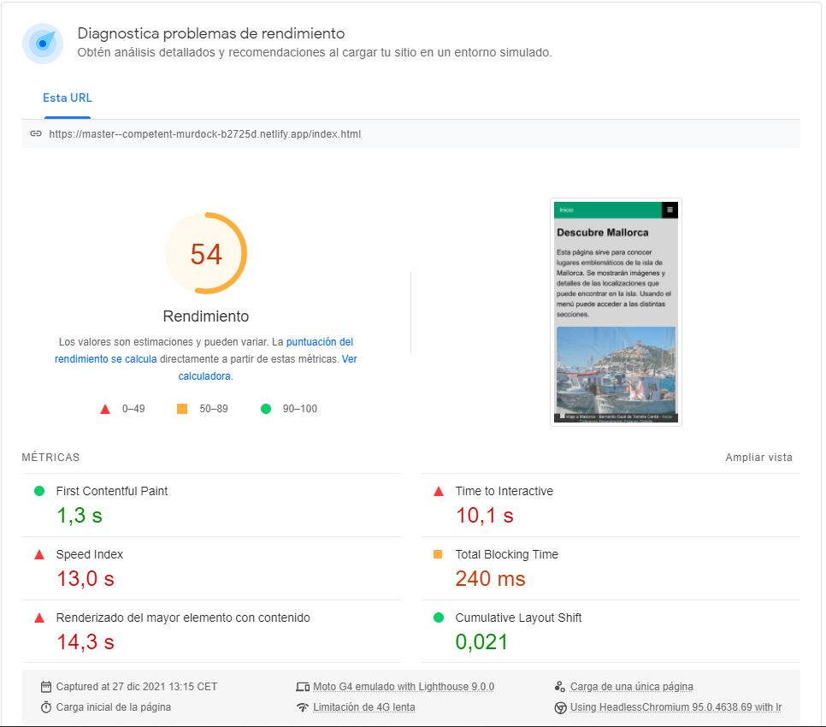
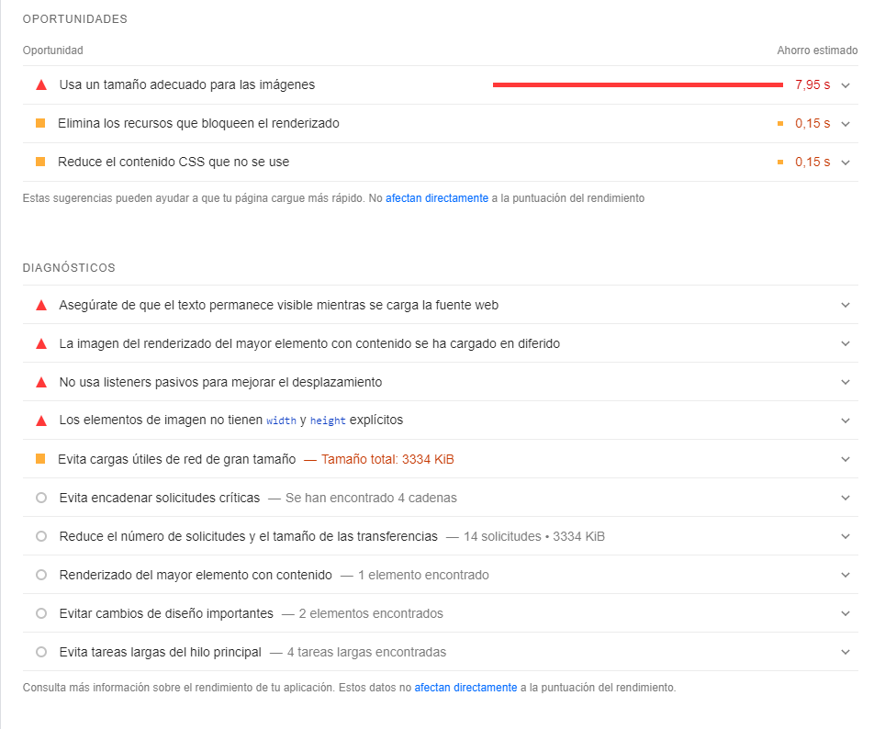

Categoría.html
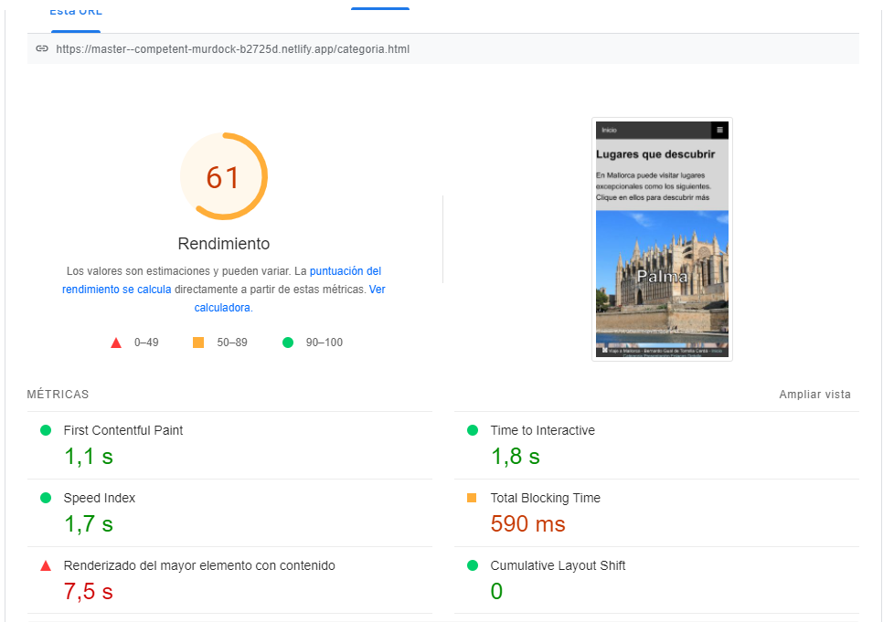
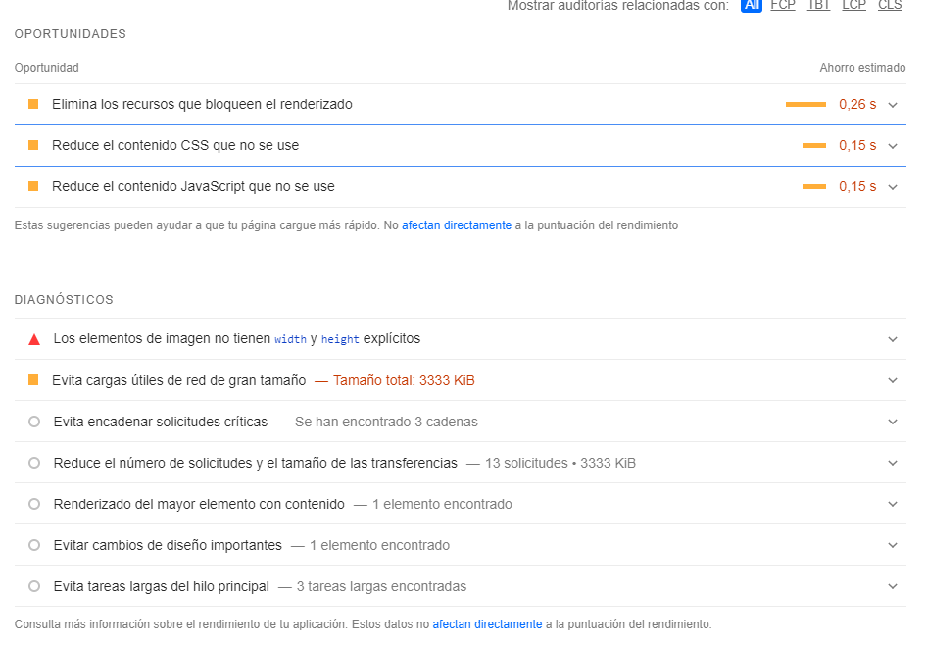

Detalle.html
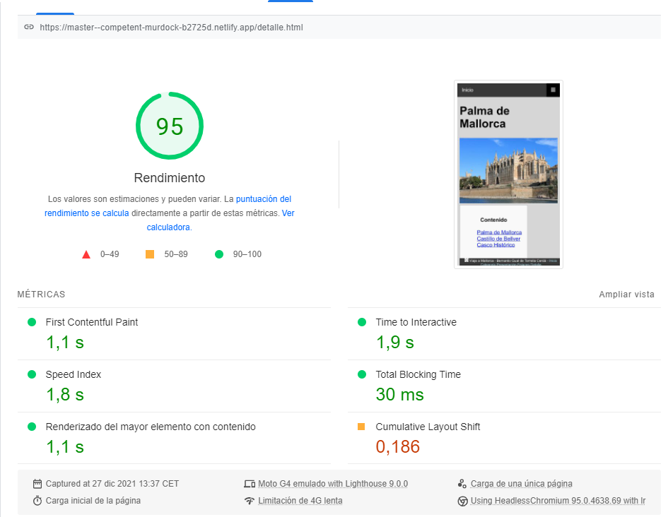
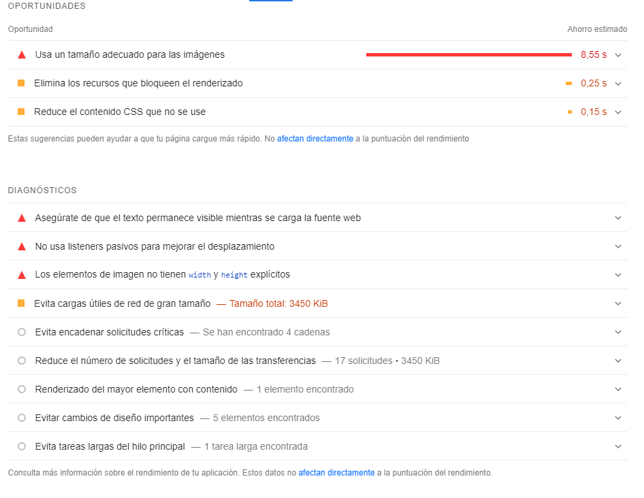

Presentacion.html
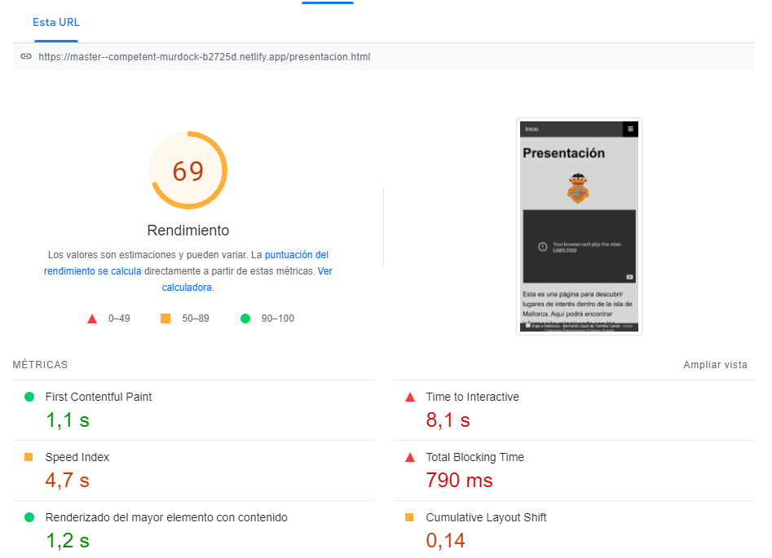
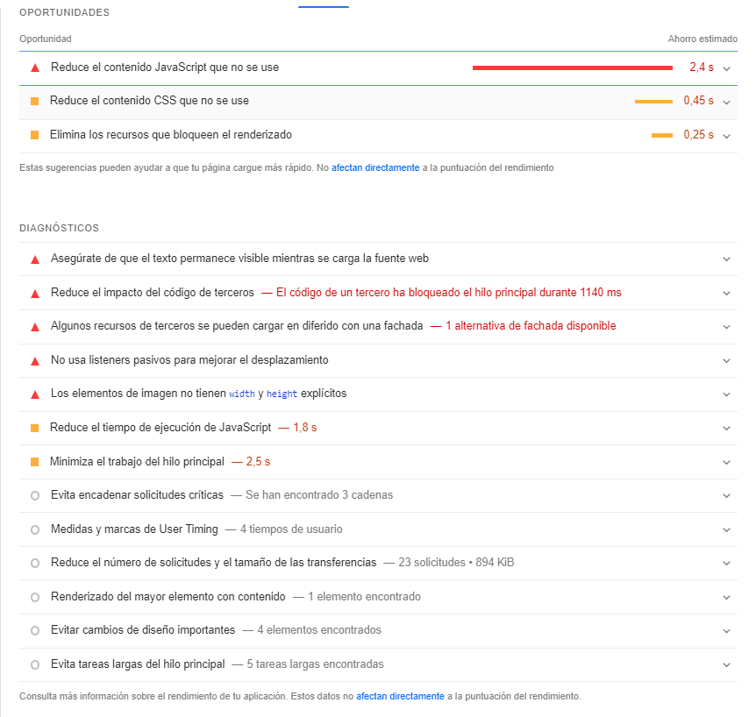

Enlaces.html
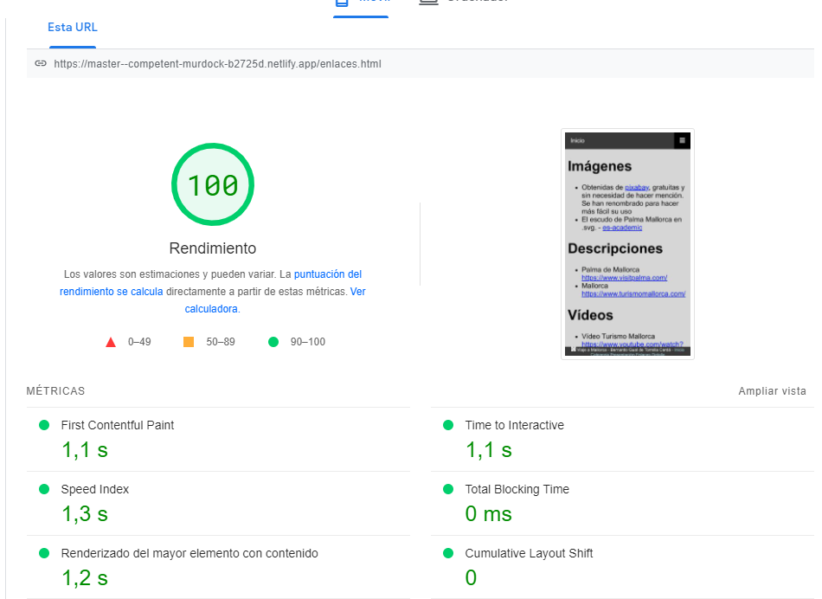
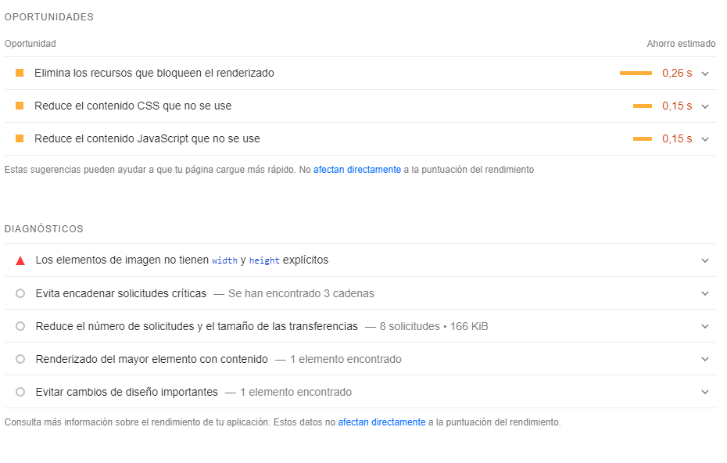

Ordenador

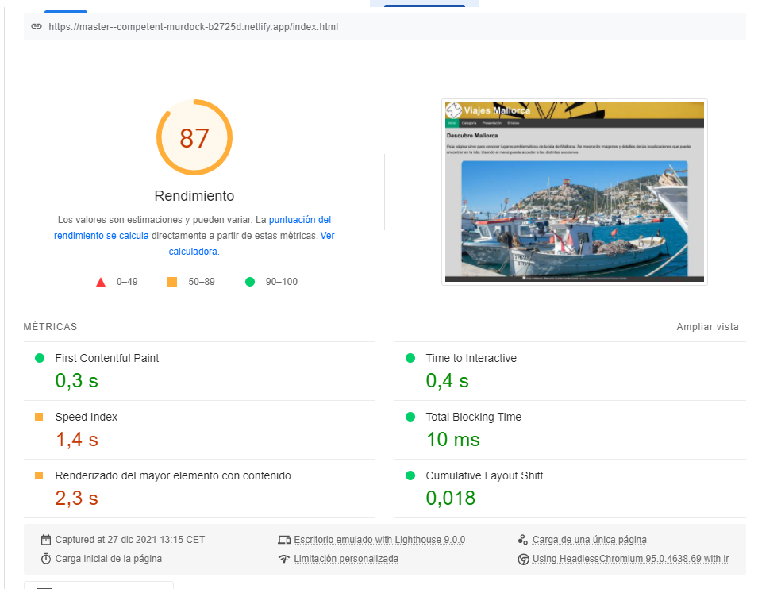
Index.html
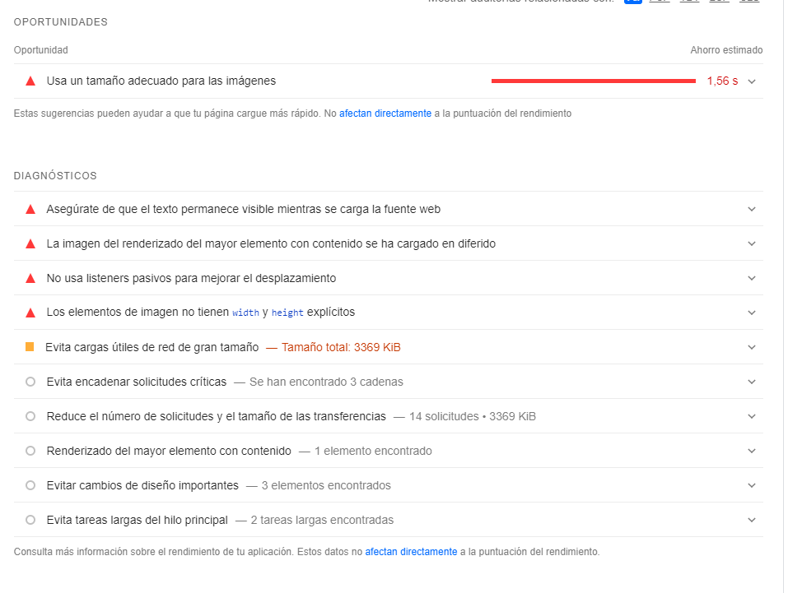

Categoria.html
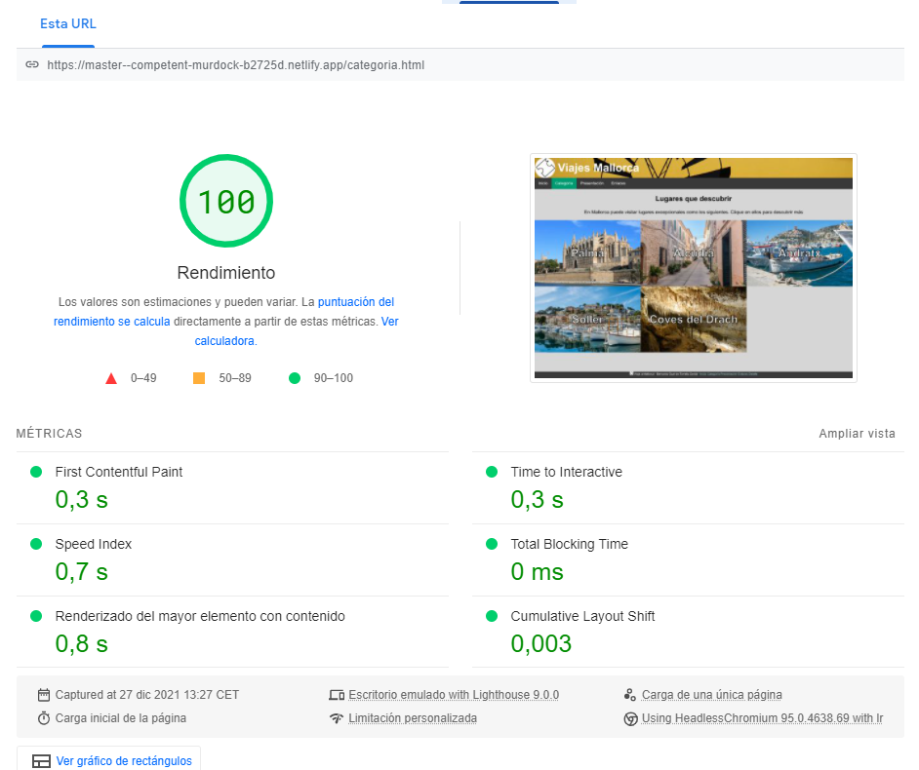
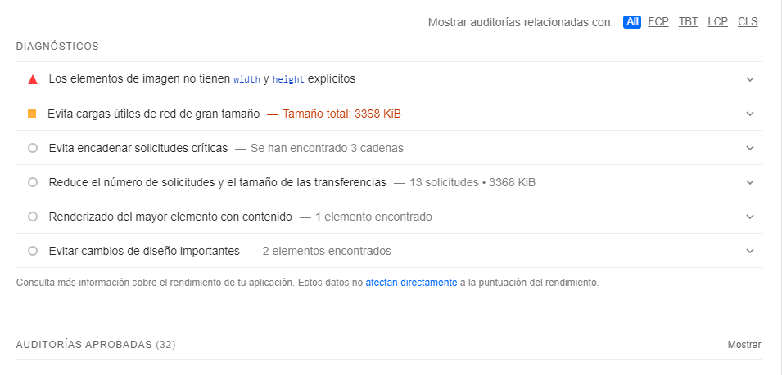

Detalle.html
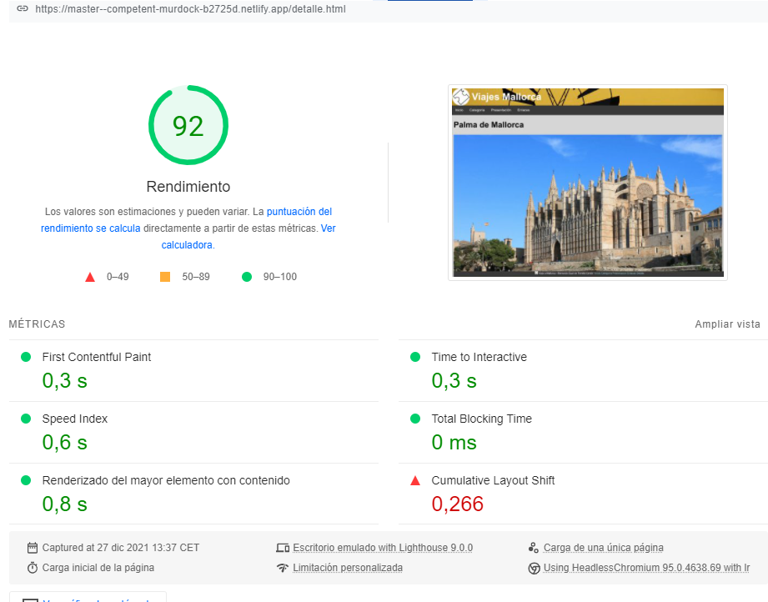
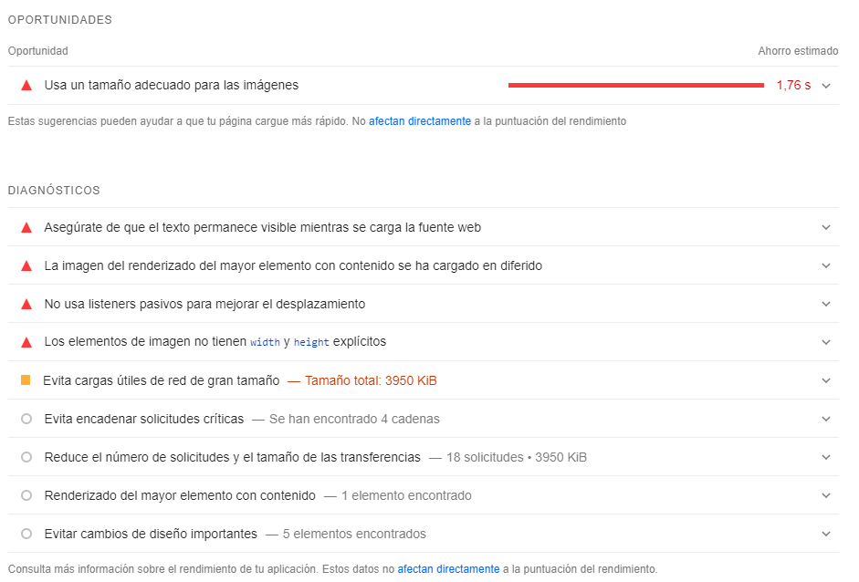

Presentacion.html
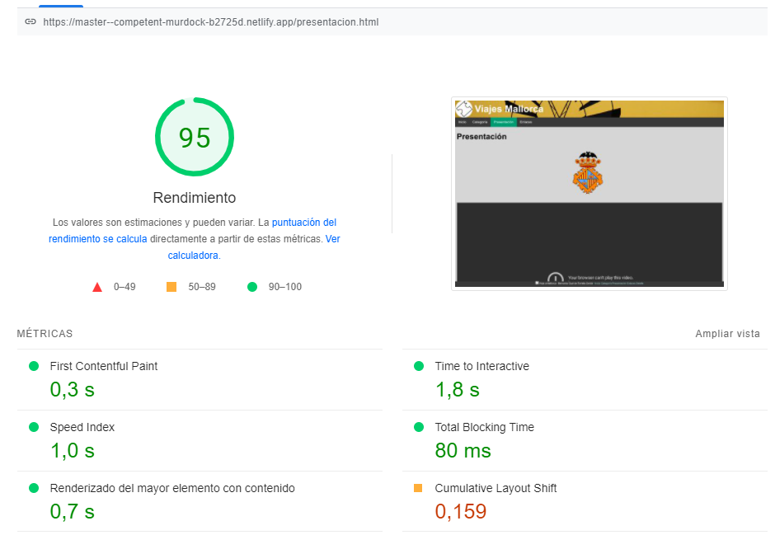
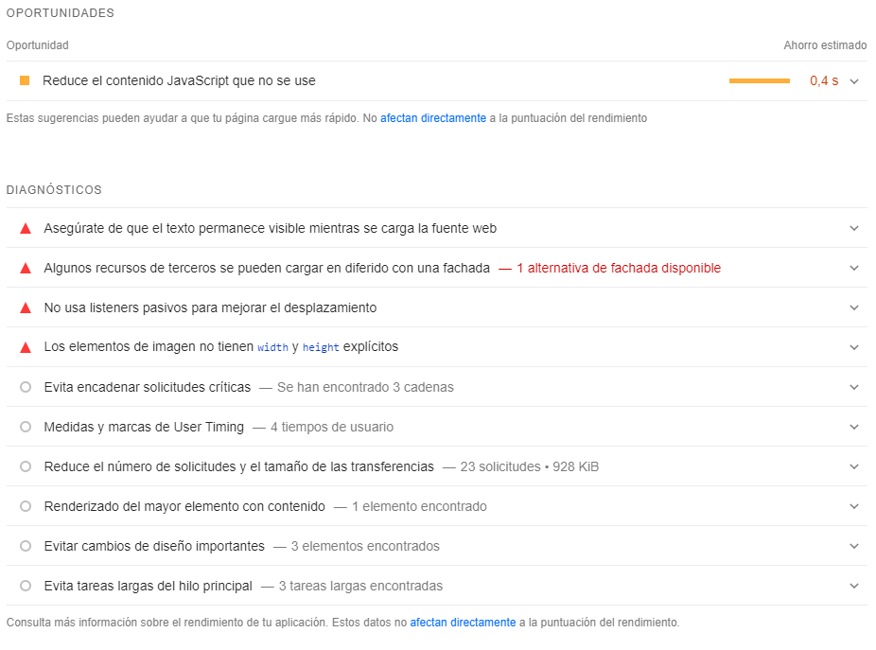

Enlaces.html
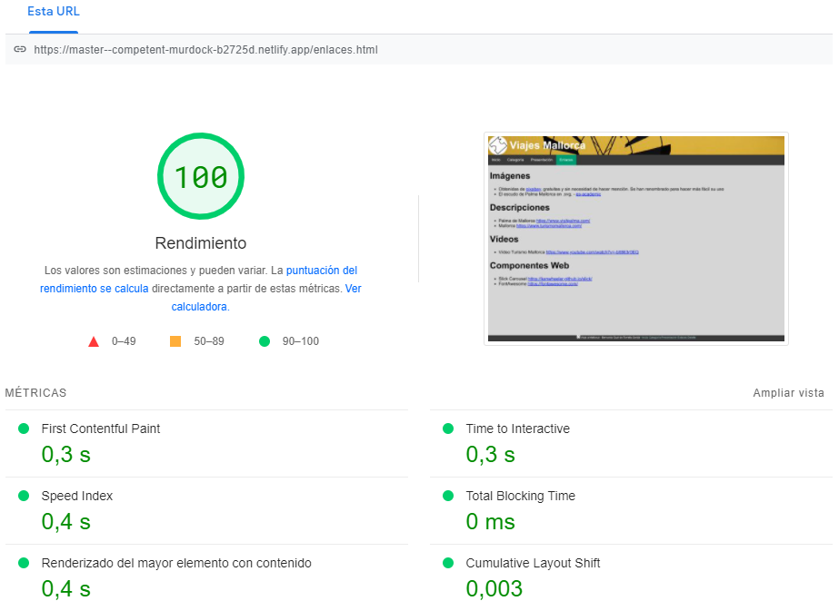
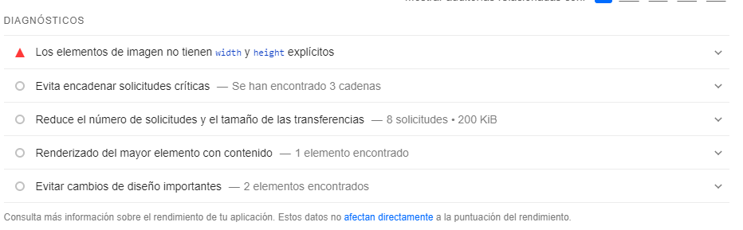

Segundo informe
En general se han ignorado ciertas recomendaciones del informe:
- Eliminar los recursos que bloqueen el renderizado. Aparece solo en la versión móvil. Solo consume 0.15 segundos. Para arreglar este punto se podría que separar el css de móvil y de escritorio en 2 ficheros distintos o insertar los estilos en los elementos visibles al inicio.
Por falta de tiempo no se va a hacer.
- Reduce el contenido CSS que no se ve. Relacionado con la separación de CSS y la inserción de los estilos inline críticos. Al igual que el punto anterior, no se hará por tiempo
- Asegúrate de que el texto permanece visible mientras se carga la fuente web. Este mensaje se va a ignorar porque afecta a una fuente del carrusel que no se está usando.
- No usa listeners pasivos para mejorar el desplazamiento. Esto es porque se está usando el onclick en el menú. Lo ideal seria crear el eventListener y hacerlo pasivo. Como solo se usa en el botón no es algo crítico. Por motivos de tiempo tampoco se realiza.
- En el caso de presentación hay que usar una alternativa al iframe para Youtube: Usar el iframe de youtube consume una enorme cantidad de recursos, ya sea de ancho de banda o bloqueando el renderizado de la página

Móvil

Index.html
Aquí se ha realizado el reajuste de las imágenes del carrusel. Se han reducido los tamaños a mostrar en móvil, manteniendo los de sobremesa. Se le añada explícitamente la altura y ancho de manera que cuando no se haya cargado ya reserve el espacio. Este dimensionado será 16:9 por parecido a la imagen.
Aparte se ha reducido la altura de la imagen del cabecero, mejorando el tiempo de carga en todas las páginas.
También se ha quitado el lazy loading de la 1ra diapositiva del carrusel para arreglar el mensaje de “La imagen del renderizado del mayor elemento con contenido se ha cargado en diferido”. Esto es porque no es recomendable hacer lazy loading de los elementos que aparecen visibles nada más cargar la página.
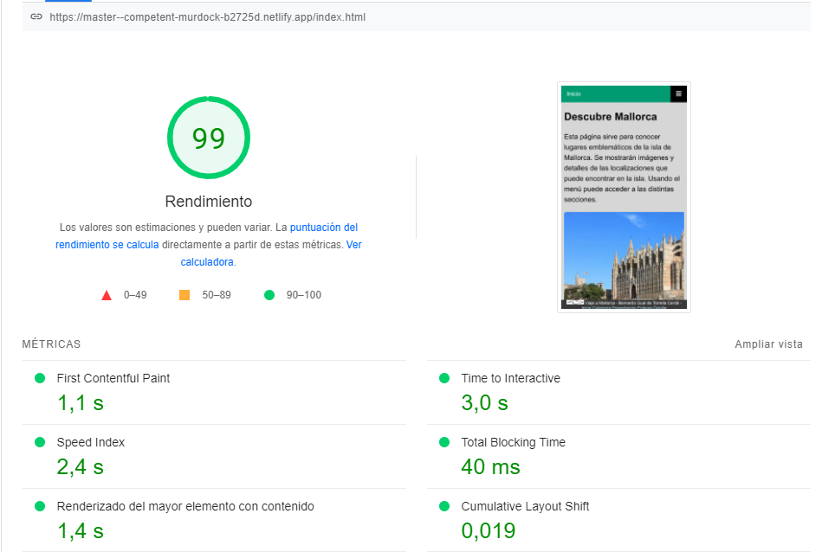
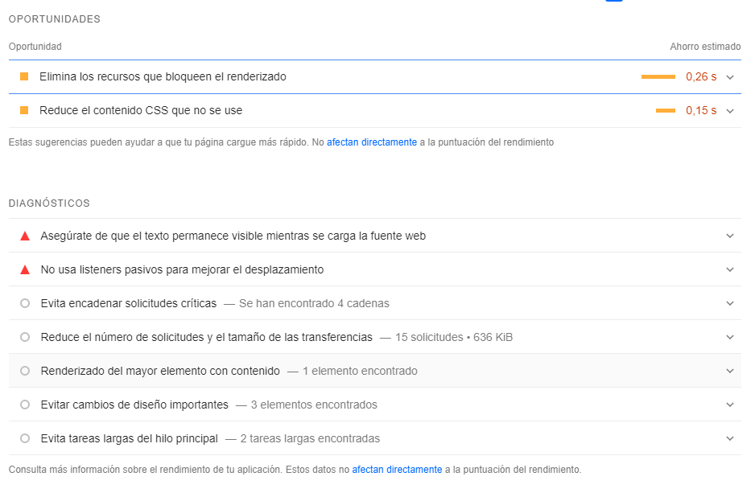

Categoria.html
Tras los cambios en las imágenes en index.html ya se mejora el rendimiento.
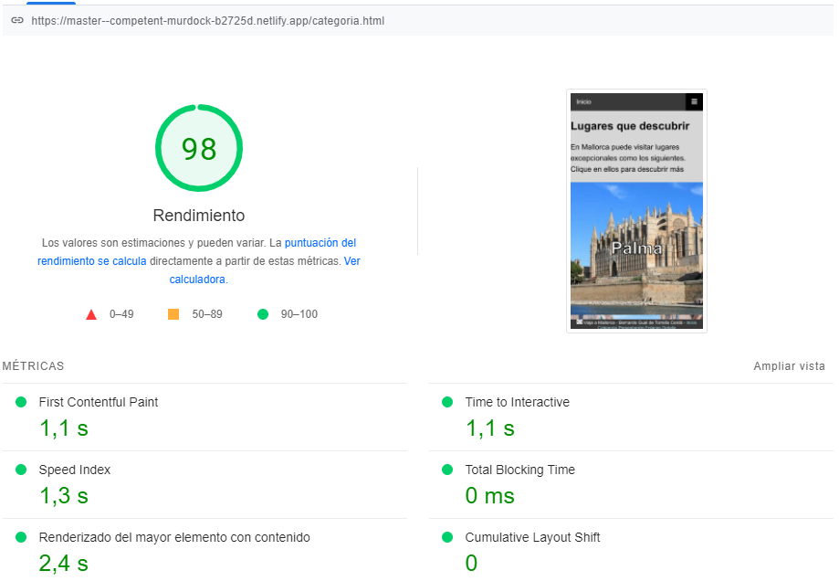
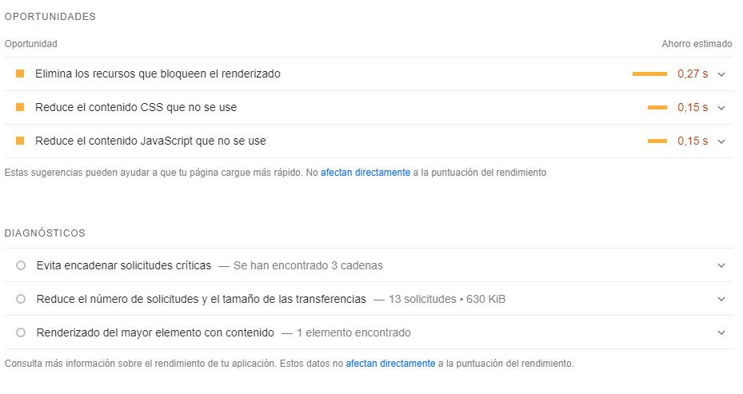

Detalle.html
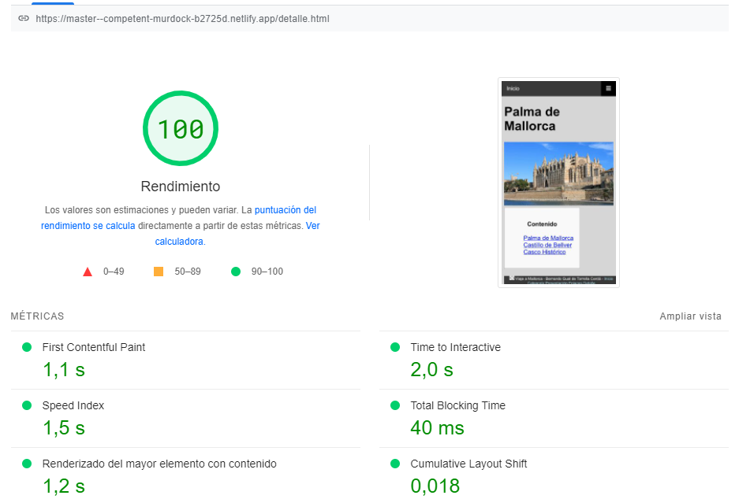
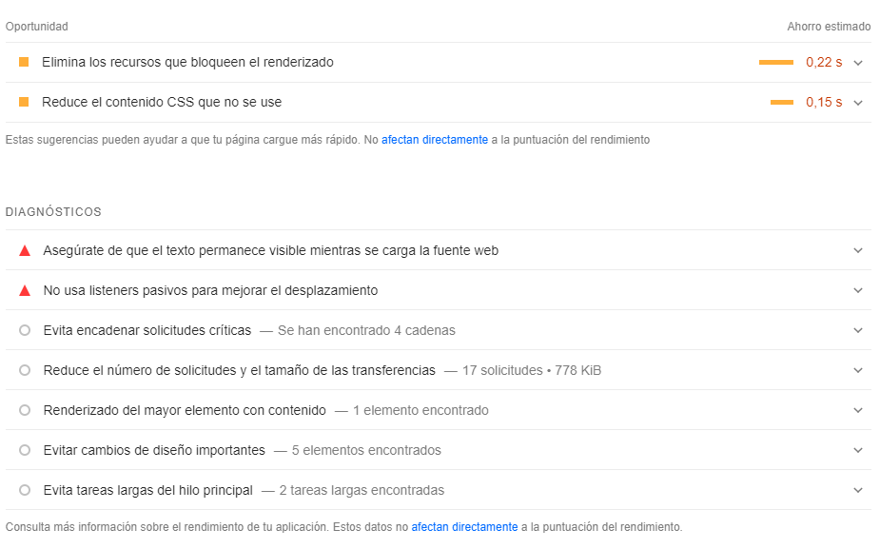
Se aplican las mismas mejoras de tamaño de imágenes y de fijar el ancho y alto.

Presentacion.html

Enlaces.html
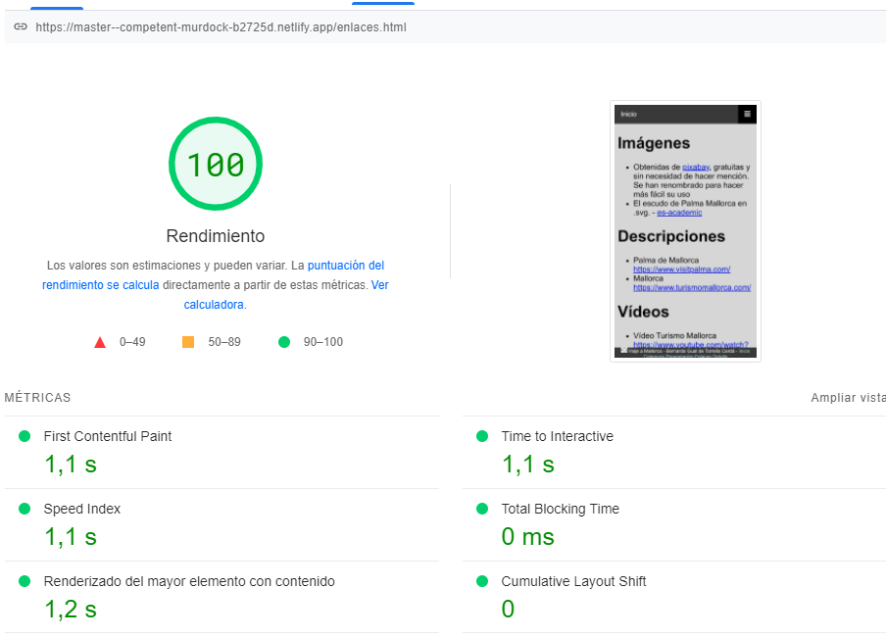
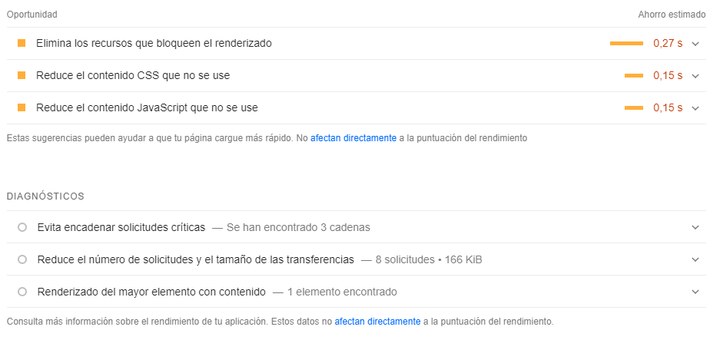

Ordenador

Index.html
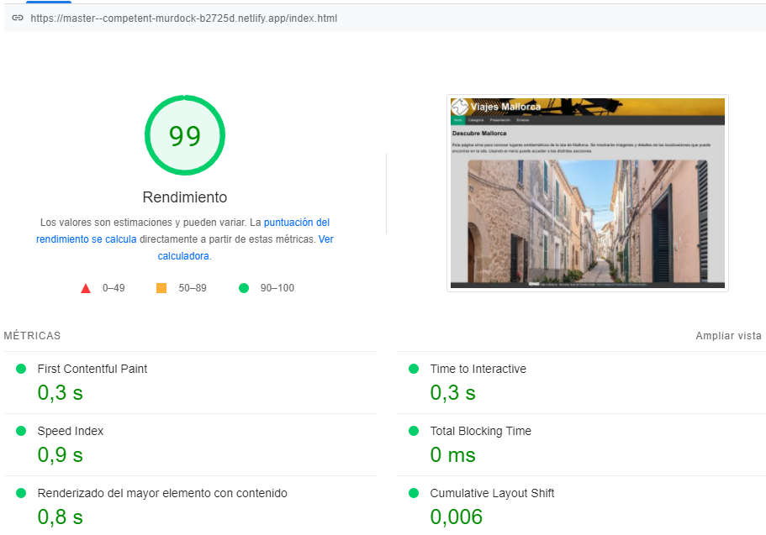
Se utilizan las mismas mejoras que para móvil. Aunque sigue exigiendo imágenes más reducidas creo que es necesario conservar la calidad de imagen en una web que depende mucho de las fotos.
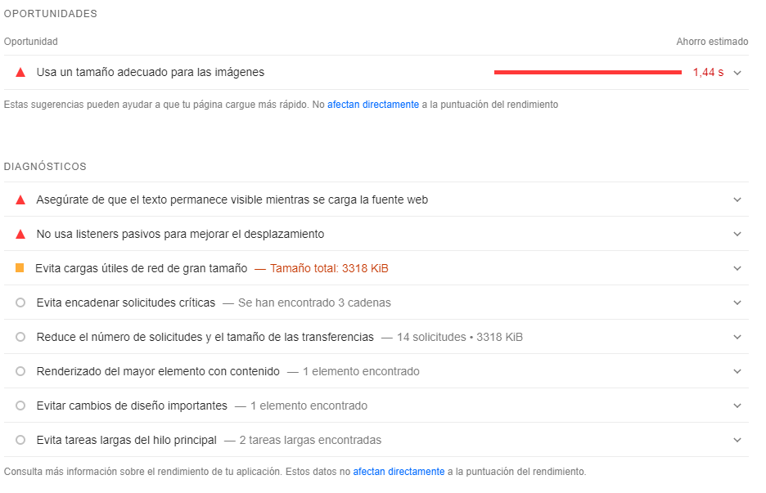

Categoria.html
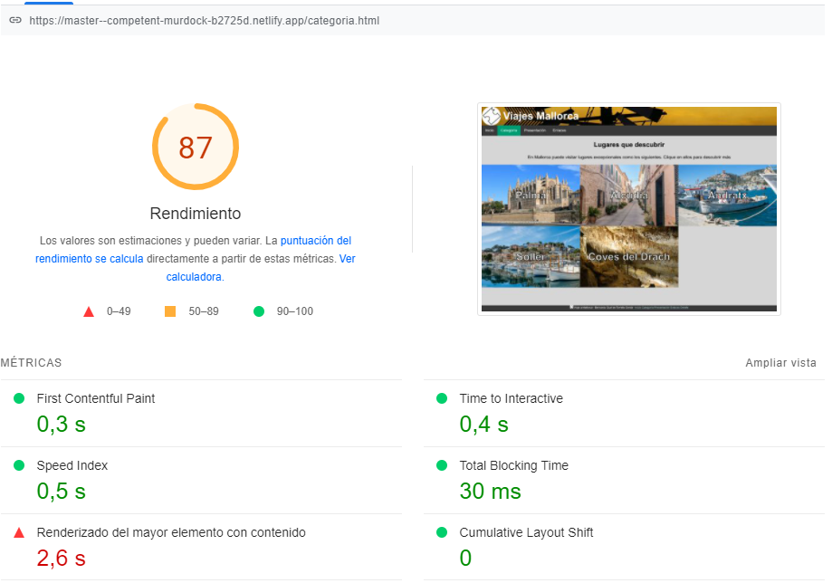
En esta página se ve ya una mejora importante, pero se procede a hacer una 3ra versión cambiando las imágenes de fondo para que sean iguales que las usadas para móvil.
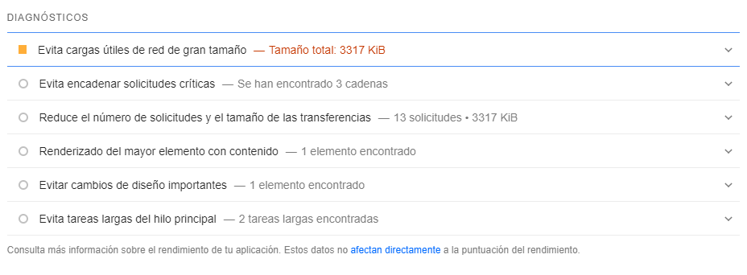

Tercera versión Categoria.html

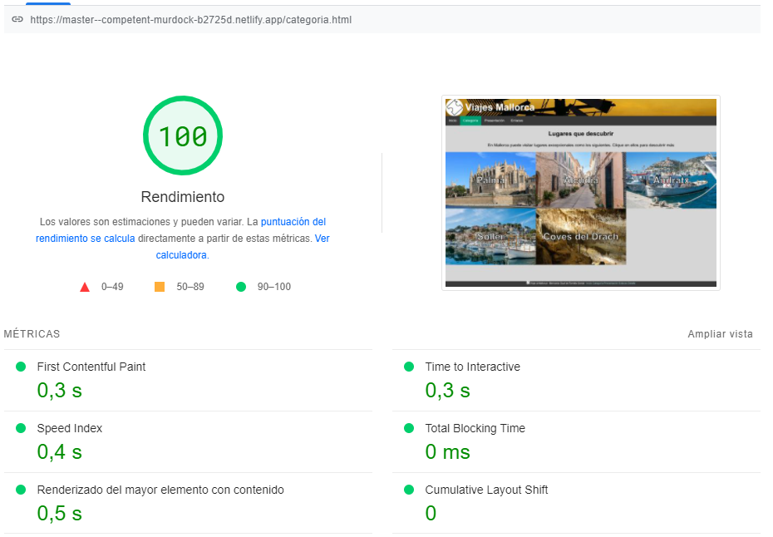

Detalle.html
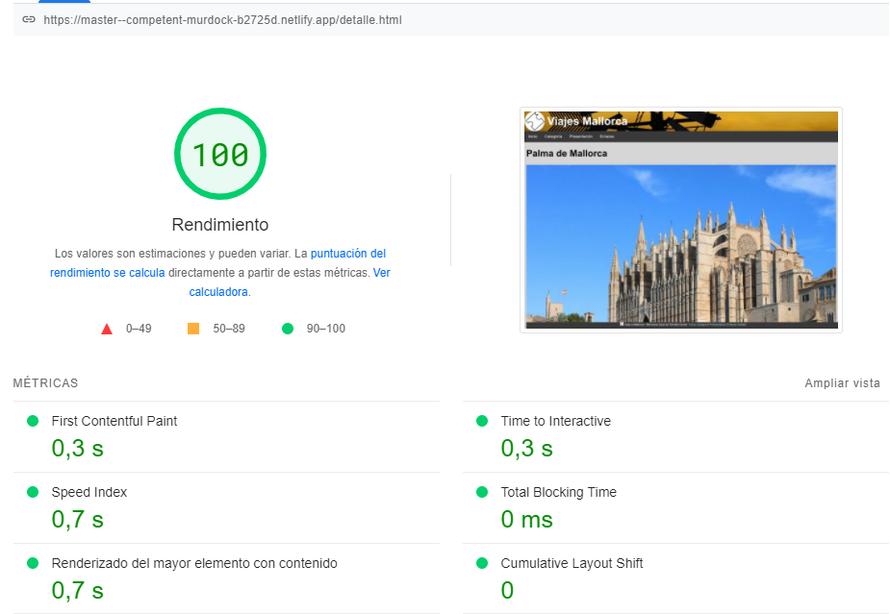
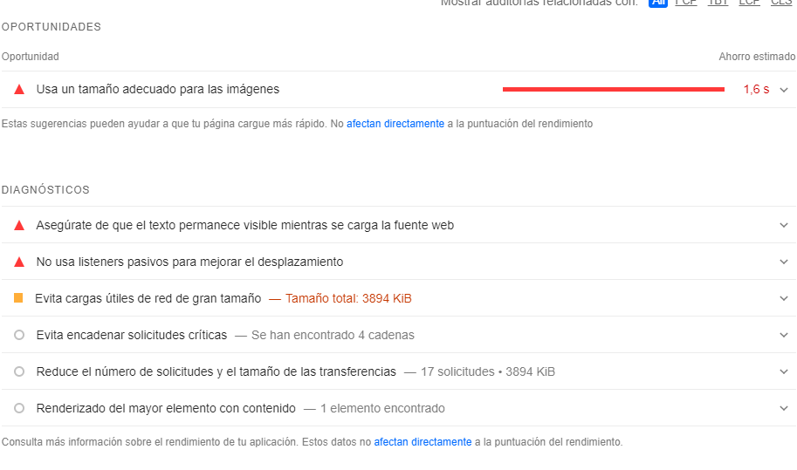

Presentacion.html

Enlaces.html
